Pressinfo mars 2017
5:e generationen lär sig musthantverket
Familjeföretaget Kiviks Musteri har gjort äppelmust i flera generationer. Nu samlar Carl Levinsson – 5:e generationen i ägarfamiljen, hela musteriets kunskap och historia i en must som varsamt och för hand buteljerats på 2.400 glasflaskor.
- Det känns fantastiskt att jag står här idag och tar fram min egen äppelmust, precis som min morfars far Ivar gjorde, säger Carl som idag arbetar som produktchef på Kiviks Musteri.
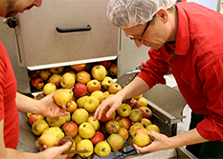
Den nya musten har fått namnet Karakås Äppelmust, eftersom det var på gården Karakås strax söder om Kivik som allt började. Det var här som Henric Åkesson planterade de första äppelträden 1888. Det blir en klassisk äppelmust där hantverket och kärleken till det svenska äpplet har fått exklusivt företräde.
Pressningen och mustingen har valts att göras unikt på Balsgård i skånska Alnarp, en enhet inom Sveriges Lantbruks Universitet, eftersom Kiviks Musteri har ett nära samarbete med SLU, berättar Carl. Här finns en mindre äppelpress och möjlighet att musta och buteljera för hand i liten skala. Det är viktigt för Carl att själv vara med i hela processen av denna must.
- Att jag får arbeta med den är som att sluta cirkeln. Den berättar vårt ursprung, vår kunskap och visar på hantverket, säger Carl.
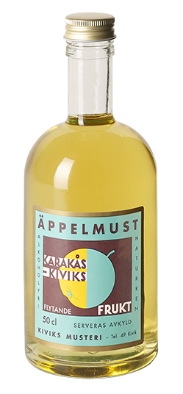
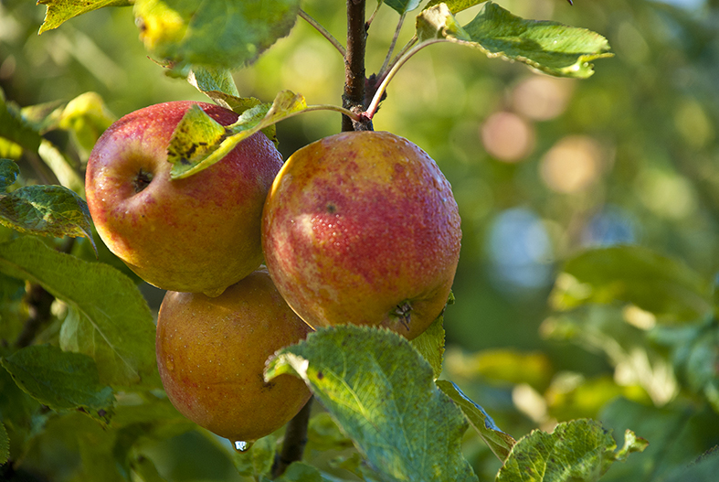
Allt kring musten Karakås Äppelmust har en historisk anknytning. Äpplena är av sorten Belle de Boskoop som plockats för hand från just de äppelträd som Henric Åkesson planterade på Karakås. Flaskans etikett har samma design som Carls morfars fars mustflaskor hade under 1940-talet när han drev det lilla musteriet på Österlen. Designen härstammar ursprungligen från skylten till de fruktaffärer familjen Åkesson drev runt om i trakten med början från 1930-talet.
Bakom hantverket står förutom Carl Levinsson även hans kollegor Jan Jensen, odlingsansvarig på Kiviks Musteri, produktutvecklare Fredrik Sjöstedt och must- och cideransvarige Mikael Adolfsson.
- Vi buteljerar hela historien, fem generationers kunskap och hantverk på 2400 vackra glasflaskor, säger Carl stolt.
Metoden att pressa äpplena till must var en metod som så småningom förfinades och möjliggjorde äppelpressning i större skala av Ivars son Ingvar och i sin tur hans son Bengt Åkesson som idag är must- och cidermakare på Kiviks Musteri. Idag har Kiviks Musteri 90 000 fruktträd i sina egna odlingar och pressar 1800-2000 ton äpplen till must varje år.

Karakås Äppelmust finns i vår Musteributik i Kivik och på Solnäs Gårdsbutik utanför Lund.
Karakås Äppelmust – smaken av en plats

För mer information kontakta
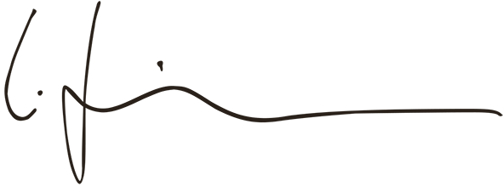

Carl Levinsson
Produktchef
Kiviks Musteri AB
Mobil: 0706-21 08 07
E-mail: carl.levinsson@kiviksmusteri.se
Kiviks Musteri på MyNewsdesk: http://www.mynewsdesk.com/se/pressroom/kiviks_musteri_ab

Kiviks Musteri förädlar frukt och bär. Vi vet hur man bäst bevarar den goda nyskördade smaken och värnar om allt som är bra i frukt och bär, om välbefinnande och en hållbar framtid – med fyra generationers samlade kunskap, hantverk och nyfikenhet.
I Kivik, där Österlen möter Hanöbuktens kritvita stränder, planterade Henric Åkesson 1888 de äppelträd som skulle bli Sveriges första yrkesmässiga fruktodling. Han lade samtidigt grunden till familjeföretaget Kiviks Musteri. Idag är platsen ett populärt besöksmål, med fler än 200.000 människor som varje år vill uppleva Musteributiken, Restaurang Kärnhuset, Äpplets Hus, Stinas Café, våra vackra trädgårdar och äppelodlingar. Kiviks Musteri driver också Solnäs Gård utanför Lund, en av Sveriges största fruktodlingar med gårdsbutik och café. Vi är idag Nordens ledande musteri med tillverkning i Kivik, Stenhamra och Kristvallabrunn.

